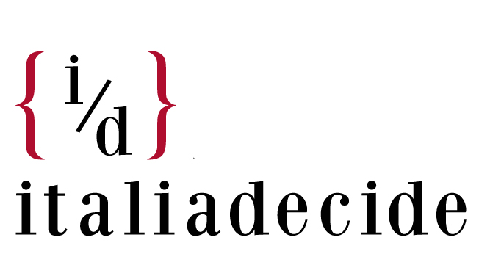

Scuola per la Democrazia “Piersanti Mattarella”

Gli enti locali e la Politica di Coesione 2014-2020

Quarta Edizione
Palermo 12/13/14 aprile 2013

Il/La sottoscritto/a

Nome: ………………………………………………………………………………………………...

Cognome: ……………………………………………………………………………………………

Nato/a a: ……………………………………………………………………………………………..

Il: ………………………………………………………………………………………………………

Incarico: ………………………………………………………………………………………………

c/o il Comune:………………………………………………………………………………………..

chiede di partecipare al corso ……………………………………………………………………..

Telefono fisso: ……………………………………………………………………………………….

Telefono cellulare: …………………………………………………………………………………..

Fax: …………………………………………………………………………………………………...

Indirizzo e-mail: ………………………………………………………….…………………………..

Recapito per comunicazioni relative al corso: …………………………………...………………

Località: ………………………………………………………………………………………………

Provincia: …………………………………………………………………………………………….

Via: ……………………………………………………………………………………………………

Numero civico: ………………………….……… Cap: ………………………..…………………..

CONSENSO AL TRATTAMENTO DEI DATI PERSONALI

Acconsento al trattamento dei miei dati personali ai sensi del D.L. n. 196/2003 esclusivamente per le finalità connesse alla selezione. Ai sensi dell’art. 7 del D.L. n. 196/2003 il titolare del trattamento dei dati è la Associazione italiadecide

